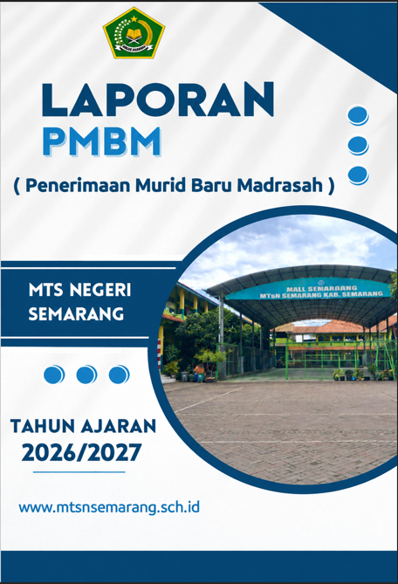

KATA PENGANTAR

Penerimaan Murid Baru Madrasah (PMBM) pada sebuah satuan pendidikan adalah kegiatan yang amat penting dan mempunyai nilai strategis untuk menyeleksi calon peserta didik yang berpotensi. Demikian halnya bagi MTsN Semarang, proses PMBM Program Boarding School dan Unggulan serta Program Reguler, dijadikan sarana untuk menseleksi calon peserta didik yang berpotensi ditinjau dari sisi akademik, kepribadian, keimanan, dan kesehatan, sehingga diharapkan dapat mengikuti pendidikan secara optimal.
Pendidikan di MTsN Semarang memiliki karakteristik tersendiri di bidang keagamaan dengan berorientasi menghasilkan lulusan calon Ulama. Penerimaan Murid Baru Madrasah MTsN Semarang Tahun Pembelajaran 2026/2027 diharapkan dapat menseleksi peserta didik yang berpotensi, yang dapat dilihat dari beberapa indikator: potensi dasar peserta didik, kemampuan verbal, kemampuan numerik, kemampuan analitis, kemampuan menyerap informasi, kemampuan adaptasi, daya juang, dan kepribadian yang baik serta tes akademik yang meliputi tes bidang studi: Tes Potensi Akademik (TPA), Bahasa Indonesia, Matematika, IPA/IPS, Bahasa Inggris, Pendidikan Agama Islam, dan baca Alqur’an.
Proses seleksi memperhatikan kemudahan pemberian akses dan kesempatan bagi calon peserta didik dan kesesuaian dengan ketentuan peraturan yang berlaku. Kuota peserta didik pada 2026/2027 adalah berjumlah 354 siswa. Agar Pelaksanaan PMBM MTsN Semarang dilakukan selektif, berkualitas dan akuntabel perlu disusun suatu Petunjuk Teknis yang dapat dipergunakan sebagai acuan dalam melaksanakan PMBM Tahun Ajaran 2026/2027.

Susukan, 11 Mei 2026
Panitia PMBM

DAFTAR ISI

COVER
KATA PENGANTAR
DAFTAR ISI

BAB I PENDAHULUAN
- Latar Belakang
- Dasar Hukum
- Susunan Panitia
- Tugas Panitia

BAB II RENCANA PELAKSANAAN PMBM TAHUN PELAJARAN 2026/2027
- Sosisalisasi Program
- Pendaftaran
- Tes Seleksi
- Pengelasan
- Rencana Anggaran Belanja

BAB III PENUTUP

BAB I
PENDAHULUAN

- Latar Belakang
Penerimaan Murid Baru Madrasah (PMBM) merupakan hal yang berlangsung secara kontinyu setiap tahun di Madrasah/ sekolah. Proses PMBM ini merupakan program madrsasah sebagai penyelenggara pendidikan untuk menerima Murid Baru Madrasah sebagai stake holders sekaligus sebagai kegiatan untuk mengaktualisasikan diri di tengah-tengah persaingan sekolah/ Madrasah penyelenggara pendidikan yang lain. PMBM akan secara alamiah turut menentukan Program dan kebijakan Madrasah pada tahun yang bersangkutan dan selanjutnya.
Program PMBM ini merupakan salah satu tolok ukur, diantara sekian parameter, bahwa Madrasah sebagai lembaga penyelenggara Pendidikan bisa diterima oleh masyarakat atau tidak. Pendaftar yang banyak, melebihi daya tamping menunjukkan eksistensi Madrasah, namun bila pendaftar sedikit, dan tidak bisa memenuhi kuota yang ada, maka Madrasah perlu mengadakan evaluasi lebih lanjut. Dalam hal ini PMBM senantiasa menjadi rujukan bagim Dinas Pendidikan juga Kemenag untuk memberi penilaian tentang standar proses bagi Madrasah.
Demi meningkatkan standar pendidikan khususnya Standar Kelulusan maka, pada tahun Pelajaran 2026/2027, MTsN Semarang membuka PMBM Program Boarding dan Unggulan serta Reguler. Untuk Kelas Boarding akan diterima 2 rombel masing-masing 33 Peserta Didik,. Jadi jumlah siswa di kelas Boarding 66 Peserta Didik. Program Unggulan (full day class) akan diterima 2 rombel, masing-masing 32 Peserta didik dengan jumlah total siswa kelas Unggulan 64 Peserta Didik. Sedangkan untuk Program regular dengan kuota 7 rombel kelas Reguler dengan daya tampung masing-masing kelas sebanyak 32 peserta didik jumlah 224 peserta didik. Jadi jumlah Secara keseluruhan, pada Tahun Pelajaran 2026/2027 akan diterima sebanyak 354 peserta didik baru.

- Dasar Hukum
Dasar hukum dari pelaksanaan Penerimaan Murid Baru Madrasah(PMBM) Tahun Pelajaran 2026/2027 adalah sebagai berikut :
- Undang-Undang Repubik Indonesia Nomor 20 tahun 2003 Tentang Sistem Pendidikan Nasional.
- Peraturan Menteri Pendidikan Nasional Nomor 22 Tahun 2006 tentang standar isi.
- Keputusan Menteri Agama Nomor : 572 tahun 1997 tentang Kurikulum MTsN.
- Surat edaran dari Kantor Wilayah Departemen Agama Propinsi Jawa Tengah tentang Penerimaan Peserta Didik Baru/ Penerimaan Murid Baru MadrasahTahun 2026/2027.
- Keputusan Kepala Madrasah Nomor : 28 Tentang pembentukan Panitia PMBM Tahun Pelajaran 2026/2027.
- Kalender Pendidikan MTsN Semarang, Tahun 2026/2027.
- Hasil Rapat Panitia Penerimaan Murid Baru MadrasahMTsN Semarang, Hari Sabtu, Tanggal 24 Januari 2026.

- Susunan Panitia
Rapat dinas MTsN Susukan Kab. Semarang tanggal 02 Januari 2026 menetapkan Susunan Panitia PMBM Tahun Pelajaran 2026/2027 dengan susunan sebagaimana terlampir.

- Tugas Panitia
Tugas pokok dari panitia Penerimaan Murid Baru Madrasahadalah sebagai berikut :
  - Menyelenggarakan Penerimaan Murid Baru MadrasahTahun Pelajaran 2026/2027.
  - Bekerjasama dengan Bidang Kesiswan untuk Menyelenggarakan Masa Ta’aruf Siswa Madrasah (MATSAMA)) Tahun Pelajaran 2026/2027.
  - Melaporkan hasil dari pelaksanaan PMBM dan MATSAMA Tahun Pelajaran 2026/2027.

BAB II
LAPORAN PELAKSANAAN PMBM TAHUN PELAJARAN 2026/2027

- Sosialisasi Program
Sosialisasi kegiatan PMBM Tahun Pelajaran 2026/2027 dilaksanakan dengan beberapa cara, antara lain:
  - Presentasi ke SD/ MI di wilayah kecamatan susukan dan sekitarnya.
  - Pemberitahuan melalui brosur dan panflet yang dikirimkan ke SD/ MI di wilayah Kecamatan Susukan dan Sekitarnya.
  - Membuka pos informasi di Madrasah yang bisa di akses langsung, via Web dan WA.
  - Sosialisasi terpadu oleh Peserta Didik, alumni, dan Guru Pegawai.

- Pendaftaran
  - Program Boarding School dan Unggulan
Pendaftaran Murid Baru Madrasah (PMBM) untuk Program Boarding dan Unggulan dimulai dari hari Senin s/d Sabtu tanggal 2 Januari s/d 14 Februari 2026.
  - Program Boarding School dan Reguler
Pendaftaran Murid Baru Madrasah (PMBM) untuk program ini dilaksanakan pada Tanggal 13 s/d 30 April 2026.
.
- Tes Seleksi
  - Pelaksanaan Tes
    - Program Boarding School dan Unggulan
Pelaksanaan Tes tertulis dilaksanakan pada hari Minggu tanggal 15 Februari 2026 Jam 07.00 s/d 11.30 WIB dilanjutkan dengan tes wawancara.
    - Program Boarding School dan Reguler
Pelaksanaan Tes tertulis dan Wawancara, hari Minggu, Tanggal 3 Mei 2026.

  - Materi Tes
    - Program Boarding School dan Unggulan
- Tes tertulis
Jam pertama Tes Potensi Akademik (TPA), pengetahuan umum, dan Agama.
- Tes Wawancara
Kelas Unggulan dan Boarding dengan materi Pasholatan, Baca Tulis Al-Quran, Sikap dan Hafalan Juz Amma.

    - Program Boarding School dan Reguler
- Tes tertulis
Jam pertama Tes Potensi Akademik (TPA), pengetahuan umum, dan Agama.
- Tes Wawancara
Tes Wawancara dengan materi Pasholatan, Baca Tulis Al-Quran, Sikap dan Hafalan Juz Amma.

  - Pengumuman dan Daftar Ulang PMBM
    - Program Boarding School dan Unggulan, diumumkan pada Hari Senin, 23 Februari 2026. Daftar Ulang dilaksanakan hari Senin s/d Kamis, 23 s.d 26 Februari 2026 dimulai jam 07.30 – 13.00 WIB setiap harinya, kecuali pada hari jum’at, dilayani sampai pada jam 11.00 WIB.
    - Pengumuman Boarding School dan Reguler dilaksanakan pada hari Rabu, 6 Mei 2026, sedangkan Daftar Ulang pada hari Rabu s/d Jum’at, 6 s.d 8 Mei 2026 dimulai jam 07.30 – 13.00 wib.

- Hasil Tes Selseksi
  - Program Boarding School dan Unggulan
Jumlah pendaftar di program ini adalah 378 siswa, terdiri dari pendaftar putra 160 siswa dan putri 218 siswa. Dari hasil Tes Tertulis dan Tes Wawancara yang mencapai passing grade dan diterima di MTsN Semarang sejumlah 288 siswa. Sedangkan siswa tidak di terima menjadi siswa MTsN Semarang karena nilainya belum mencapai passing grade sejumlah 90 siswa dengan rincian sebagai berikut:.
- Program Boarding School menerima 64 siswa, cadangan 10 siswa, dam tidak diterima sejumlah 21 siswa.
- Program Perstasi menerima 224 siswa, cadangan 12 siswa, dan tidak di terima sejumlah 47 siswa.
  - Program Boarding School dan Reguler
Untuk Program Boarding School dan Reguler tahun ini jumlah pendaftar 65 siswa. Yang terdiri dari pendaftar putra 26 siswa dan putri 39 siswa. Dari 65 siswa yang mendaftar dan mengikuti tes seleksi masuk dihasilkan:
- Program Boarding School menerima 11 siswa, cadangan 2 siswa dan tidak di terima 3 siswa
- Program Reguler menerima 39 siswa, cadangan 4 siswa, dan tidak di terima 6 siswa

- Pengelasan
Pengelasan Murid Baru untuk kelas 7 yang berjumlah 11 (sebelas) rombel pada Tahun Pelajaran 2026/2027 dikelompokkan sebagai berikut :
  - Kelas Boarding School sejumlah 2 rombel, 66 Peserta Didik (7A dan 7B)
  - Kelas Unggulan sejumlah 2 rombel, 64 Peserta Didik (7C, 7D)
  - Kelas Reguler sejumlah 7 rombel, 224 Peserta Didik (7E,7F,7G,7H,7I,7J,7K)

- Laporan Keuangan
Terlampir

BAB III
P E N U T U P

Simpulan singkat Laporan Pelaksanaan sebagai berikut:
Kegiatan Penerimaan Murid Baru Madrasah Tahun Pelajaran 2026/2027 di MTs Negeri Semarang dibagi dalam dua Program. Program Pertama Februari 2026. Program ini diperuntukkan bagi siswa dengan kecakapan khusus yang masuk pada kelas Boarding dan Unggulan. Program kedua adalah Penerimaan PMBM untuk Program Reguler. Program ini diperuntukkan bagi calon siswa baru yang belum masuk dikelas Boarding dan Unggulan. Alhamdulillah kuota siswa baru sudah terpenuhi, semoga tahun ini menjadfi acuan PNBM tahun yang akan datang. Kami menyadari masih banyak kekurangan dalam menyusun laporan ini, kritik dan saran yang membangun sangat kami harapkan dari pembaca demi kesempurnaan laporan kami.
Demikian laporan kegiatan Penerimaan Murid Baru Madrasah (PMBM) Tahun Ajaran 2026/2027 kami buat, terimakasih atas perhatiannya.



Susukan, 11 Mei 2026
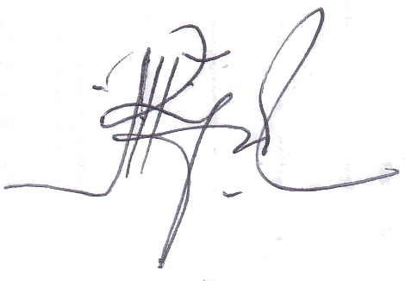
Ketua Sekretaris

Hj. Noor Farida Y, M.Pd. A. Hasan Mafatih, S.H.I.
NIP. 197207072003122001 NIP. 198304062023211014


Mengetahui,
Kepala Madrasah



Muh. Muslimin, S.Ag. M.Pd.I.

NIP. 196907101997031003

LAMPIRAN – LAMPIRAN

- SK Panitia PMBM MTsN Semarang TP. 2026/2027
- Laporan Keuangan PMBM
- Hasil Pengumuman PMBM
- Brosur PMBM
- Dokumentasi kegiatan

